PulsePro – Plataforma Inteligente de Bienestar Personalizado

Juan David Lozano Serna
Gerencia y control de proyectos informáticos
Docente: Magda Fernández
Corporación Universitaria Iberoamericana
Mayo de 2025

Cronograma

Fase | Tarea | Duración (días) | Inicio | Fin
INICIO | Acta de inicio | 2 días | 19/05/2025 | 20/05/2025
INICIO | Análisis del contexto | 2 días | 21/05/2025 | 22/05/2025
PLANEACION | Cronograma | 3 días | 23/05/2025 | 27/05/2025
PLANEACION | Canvas modelo negocio | 2 días | 28/05/2025 | 29/05/2025
DISEÑO Y DESARROLLO | Diseño UI/UX | 4 días | 30/05/2025 | 04/06/2025
DISEÑO Y DESARROLLO | Backend y base de datos | 5 días | 05/06/2025 | 11/06/2025
DISEÑO Y DESARROLLO | Integración de IA | 4 días | 12/06/2025 | 17/06/2025
PRUEBAS Y EVALUACION | Pruebas funcionales | 3 días | 18/06/2025 | 20/06/2025
PRUEBAS Y EVALUACION | Pruebas de usuario | 2 días | 23/06/2025 | 24/06/2025
PRUEBAS Y EVALUACION | Encuesta de feedback | 1 día | 25/06/2025 | 25/06/2025
CIERRE | Documentación final | 3 días | 26/06/2025 | 30/06/2025
CIERRE | Presentación del proyecto | 2 días | 01/07/2025 | 02/07/2025

Diagrama de Gantt
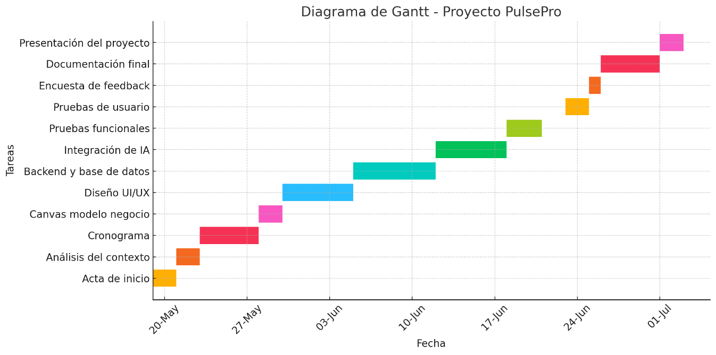

Referencias Bibliográficas:
Project Management Institute. (2021). Guía del PMBOK®: Guía de los fundamentos para la dirección de proyectos (7.ª ed.). Project Management Institute. (Referencia base para la EDT, cronogramas, y gestión de proyectos).
Kerzner, H. (2017). Project management: A systems approach to planning, scheduling, and controlling (12th ed.). Wiley. (Libro clásico de gestión de proyectos con enfoque en programación y cronogramas).

